**L’architecture VoIP**

Le VoIP c’est quoi :

La VoIP, ou Voice over Internet Protocol, est une **technologie qui permet de transmettre la voix via Internet au lieu des réseaux téléphoniques traditionnels**. Elle **numérise la voix, la divise en données, puis la transmet sous forme de paquets via Internet.** Cela permet une **utilisation efficace de la bande passante** et des **coûts de communication réduits**. La VoIP est utilisée pour **les appels vocaux, les appels vers des lignes fixes ou mobiles**, et les conférences téléphoniques. Elle est largement utilisée en entreprise et par les consommateurs pour les communications personnelles.

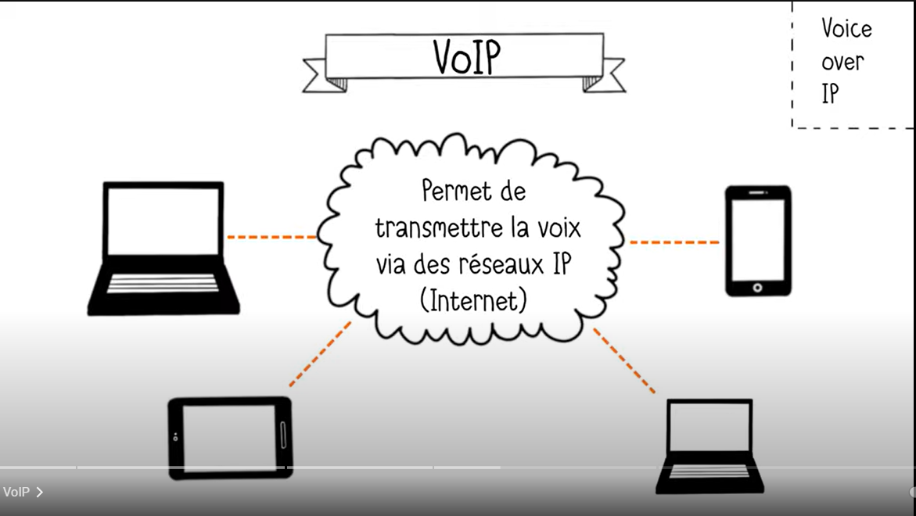

**Son Fonctionnement :**

La VoIP fonctionne en convertissant la voix analogique en données numériques qui peuvent être transmises via Internet. Voici comment cela se passe :

**1. Numérisation de la voix** : Lorsque vous parlez dans un téléphone ou un microphone, votre voix est captée et convertie en signaux électriques analogiques.

**2. Compression des données** : Ces signaux analogiques sont ensuite convertis en données numériques et compressés pour réduire la quantité d'informations à transmettre. Cela permet d'économiser de la bande passante et de réduire les délais de transmission.

**3. Encapsulation des données** : Les données numériques sont ensuite divisées en petits paquets de données, chacun étant marqué avec des informations telles que l'adresse IP de destination et le numéro de séquence pour permettre leur transmission sur Internet.

**4. Transmission des paquets** : Les paquets de données sont envoyés via Internet vers leur destination. Ils peuvent emprunter différents chemins et être réorganisés à l'arrivée.

**5. Décompression et décodage** : À destination, les paquets sont reçus, décompressés et décodés pour reconstituer la voix originale.

**6. Conversion en signal vocal** : Les signaux numériques sont alors convertis en signaux électriques analogiques, et finalement, le son est reproduit par le haut-parleur du téléphone ou du périphérique de réception.

Ce processus se déroule rapidement et de manière transparente, permettant aux utilisateurs de communiquer par voix sur Internet de la même manière qu'ils le feraient avec un téléphone traditionnel.

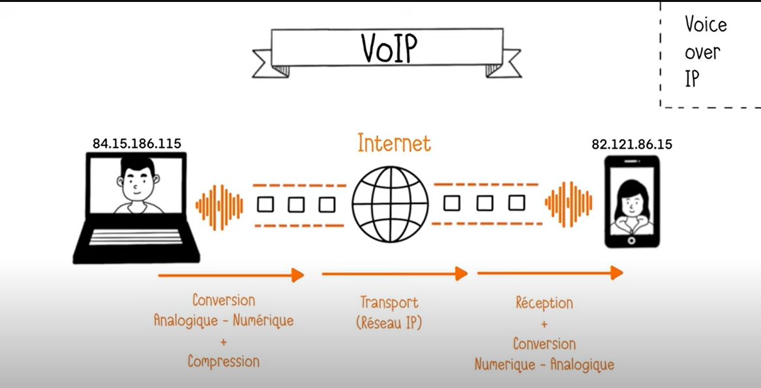

Les protocoles utilisés:

**La VoIP va permettre de faire transiter sur le réseau IP ce que l'on peut appeler les flux multimédias, c'est-à-dire la voix, donc l'audio, mais aussi l'image avec la vidéo, ainsi que des messages.** Pour faire transiter ces flux variés, la VoIP doit forcément utiliser des protocoles, ainsi que des codecs, notamment pour compresser et optimiser les flux de la communication sur le réseau IP.

Parmi ces protocoles, nous pouvons citer :

* **SIP - Session Initiation Protocol** : il s'agit d'un protocole qui gère les sessions de communication entre deux (ou plus) participants. Il va initialiser la session, c'est-à-dire l'appel, maintenir cette session et la terminer à la fin de cet appel. Le protocole SIP sert à gérer les sessions multimédias et correspond à la RFC 3261.

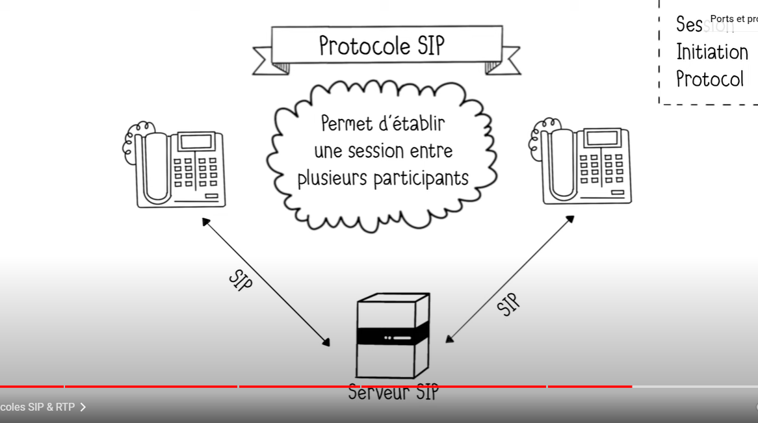

* **RTP - Real Time Transport** : il s'agit d'un protocole standard pour les communications (audio et vidéo) en temps réel sur Internet. Le protocole RTP est lié à un second protocole nommé RTCP et qui fait référence à l'aspect monitoring (qualité de transmission, statistiques des paquets, etc.). Le protocole RTP correspond à la RFC 1889.

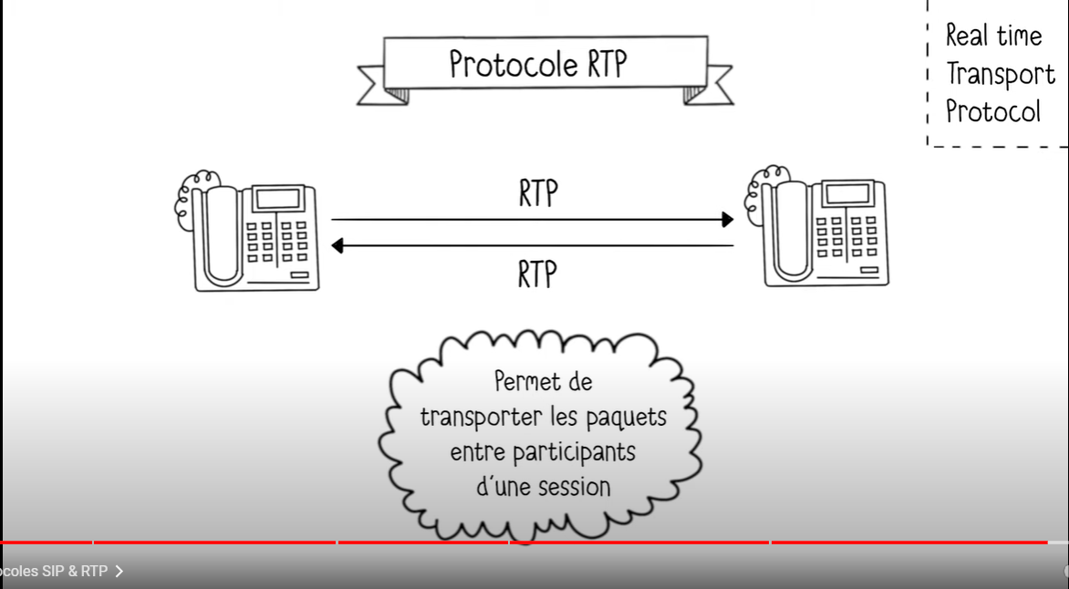  
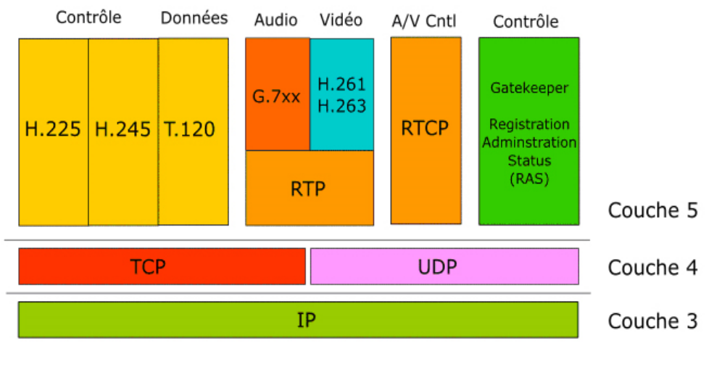

**Quels sont les avantages :**

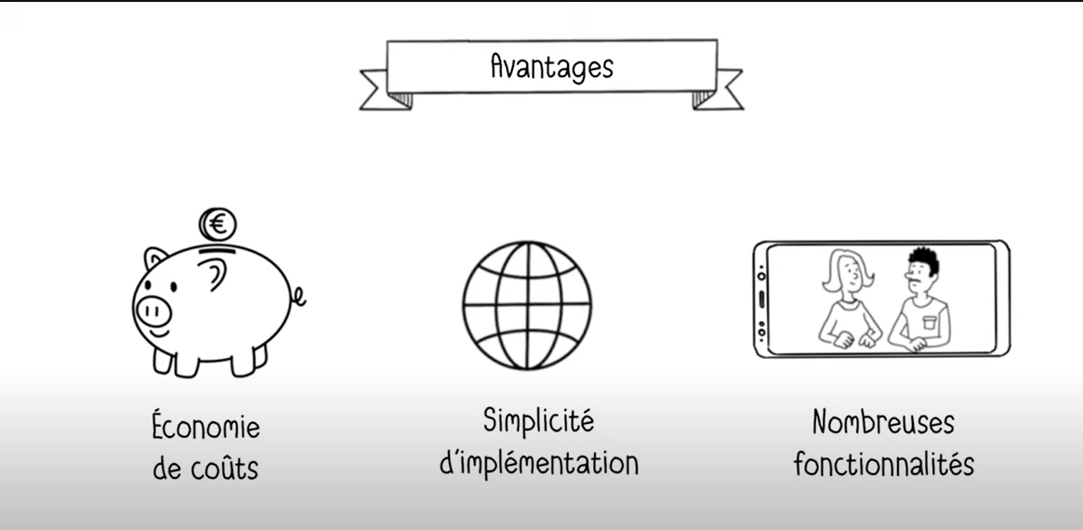

La VoIP offre plusieurs avantages significatifs :

1. **Faible coût**: La téléphonie sur IP fonctionne via Internet, ce qui réduit considérablement les coûts par rapport aux systèmes traditionnels.

2**. Modèle d'avenir** : Avec son développement rapide, la VoIP devient le choix prédominant. Opter pour cette technologie garantit une évolution cohérente avec les tendances du marché.

3. **Flexibilité d'installation** : La VoIP utilise le réseau Internet, permettant aux utilisateurs de rester joignables avec le même numéro, quel que soit leur emplacement, tant qu'ils sont connectés en ligne.

4. **Facilité d'utilisation** : Les systèmes numériques de VoIP intègrent divers modes de communication (téléphones, visioconférence, ordinateurs, etc.), simplifiant ainsi les interactions professionnelles.

5**. Installation simplifiée** : Avec la généralisation d'Internet, l'installation des systèmes VoIP est simplifiée, ne nécessitant qu'une connexion réseau, contrairement aux PABX traditionnels. De plus, les bureaux peuvent être équipés sans nécessiter d'infrastructures téléphoniques spécifiques.

6**. Offre de services complémentaires** : La numérisation des données permet une multitude de services supplémentaires, comme l'enregistrement des appels, les statistiques, le renvoi d'appels, la gestion des horaires, etc.

En résumé, la VoIP offre des économies significatives, une adaptation aux tendances du marché, une flexibilité et une facilité d'utilisation accrues, ainsi qu'une gamme étendue de services complémentaires, ce qui en fait un choix attractif pour de nombreuses entreprises.

**Les inconvénients :**

• Circulation des paquets dans un réseau :  
Les paquets qui circulent sur le réseau peuvent ne pas emprunter tout le temps le même chemin. Il peut donc y avoir une remise en ordre à faire à l'arrivée. Il peut y  
avoir des pertes de paquets.  
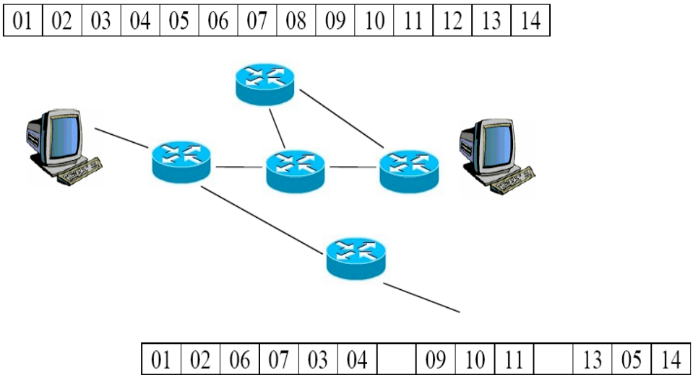

• De plus, à cause de l'aspect "temps réel" à respecter, les paquets doivent arriver suffisamment rapidement à destination. En cas de retard trop important, le paquet est considéré comme perdu.

**1. Dépendance à Internet** : La qualité des appels peut souffrir si la connexion Internet est instable ou lente.

**2. Alimentation électrique**: Contrairement aux téléphones traditionnels, la VoIP nécessite une alimentation électrique constante, ce qui peut poser problème en cas de panne de courant.

**3. Qualité de service :** La qualité des appels VoIP peut varier en fonction de la bande passante, de la congestion du réseau et de la qualité des équipements.

**4. Interopérabilité**: La compatibilité entre différents systèmes VoIP peut être un défi, pouvant entraîner des problèmes de communication entre utilisateurs de services différents.

**5. Service d'urgence**: Les services VoIP peuvent avoir des limitations pour les appels d'urgence car ils ne sont pas toujours associés à une adresse physique précise.

En résumé, bien que la VoIP offre de nombreux avantages, il est important de prendre en compte ces défis potentiels lors de la mise en place et de l'utilisation de cette technologie.

**Le ToIP :**

La ToIP, ou téléphonie sur IP, est une solution pour créer un réseau téléphonique interne à une entreprise en utilisant le réseau informatique privé. Elle permet de passer et recevoir des appels entre les employés sans utiliser le réseau téléphonique traditionnel.

Voici comment fonctionne la ToIP :

**1. Captation de la voix** : La voix est captée par des téléphones IP ou des softphones connectés au réseau local de l'entreprise.

**2. Conversion du signal audio** : La voix est convertie en données numériques grâce à un logiciel dédié installé sur l'ordinateur de l'appelant.

**3. Transfert des données** : Les données numériques sont envoyées à travers le réseau IP local de l'entreprise jusqu'au destinataire de l'appel.

**4. Restitution du son :** Les données sont transformées à nouveau en son à l'ordinateur du destinataire, lui permettant d'entendre la voix via son téléphone IP ou softphone.

En résumé, la ToIP utilise le réseau informatique privé de l'entreprise pour permettre aux employés de passer et recevoir des appels internes, en convertissant la voix en données numériques et en les transmettant via le réseau IP.

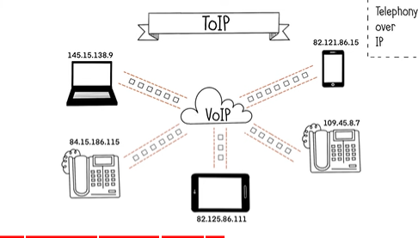

Son coût réduit. En effet, les appels VoIP sont généralement moins chers

que les appels téléphoniques traditionnels.

**Peut-on dire la même chose de ses coûts opérationnels et de**

**maintenance ?**

Bien sûr, voici une formulation simplifiée et détaillée :

**1. Coûts opérationnels initiaux :**

**- VoIP** : Pour passer aux appels VoIP, vous pourriez devoir investir davantage au départ. Cela inclut l'achat de téléphones IP et d'autres équipements spécifiques, ainsi que la formation du personnel pour utiliser ce nouveau système.

- **Téléphonie traditionnelle** : Les systèmes téléphoniques traditionnels nécessitent généralement moins d'investissement initial, car vous utilisez les lignes téléphoniques existantes et les téléphones standard.

**2. Coûts d'exploitation à long terme :**

- **VoIP** : Une fois le système mis en place, les coûts d'exploitation peuvent être réduits car les appels VoIP passent par le même réseau que vos données informatiques, ce qui peut vous faire économiser sur les frais de ligne téléphonique traditionnels.

**- Téléphonie traditionnelle**: Vous continuerez à payer des frais de ligne téléphonique réguliers, ce qui peut s'avérer plus coûteux à long terme.

**3. Coûts de maintenance :**

- **VoIP:** Les systèmes VoIP nécessitent une surveillance et une maintenance régulières pour assurer un bon fonctionnement. Cela comprend les mises à jour logicielles, la gestion de la bande passante et la résolution des problèmes liés à la qualité des appels.

- **Téléphonie traditionnelle :** Bien qu'ils nécessitent également de la maintenance, les systèmes téléphoniques traditionnels peuvent parfois être plus simples à entretenir car ils reposent sur une infrastructure physique éprouvée.

En résumé, tandis que les appels VoIP sont souvent moins chers que les appels téléphoniques traditionnels, le coût total peut varier en fonction de la taille de votre entreprise, de la complexité de votre système et de vos besoins en termes de qualité et de fiabilité des appels.

## **VOIP et TOIP : deux systèmes de communication différents** **VOIP : un protocole d’appel TOIP : Des appels ip aux communications unifiées**

Bien que notable, la différence entraîne de très nombreuses confusions, même chez les professionnels. Pour simplifier et bien comprendre, nous pouvons mettre en avant 2 différences majeures : les applications et l’investissement.

### **Une différence de technologie réseau**

La VOIP n’étant qu’un changement de protocole d’acheminement, elle n’offre pas de services en soi; les appels continuant à être opérées par un système téléphonique analogique traditionnel.

L’architecture TOIP révolutionne, elle, les usages et permet d’intégrer des applications supplémentaires. Celle-ci remplace donc le réseau RTC par une solution entièrement informatisée. Les postes téléphoniques peuvent ainsi être remplacés par [un logiciel de téléphone VoIP](https://www.napsis.fr/telephonie-ip/softphone/), nommé Softphone, qui permettent à un ordinateur compatible audio de servir de terminal.  
  
Source : [TOIP et VOIP, deux visions différentes de la téléphonie ip d'entreprise (napsis.fr)](https://www.napsis.fr/actualite/toip-voip-entreprise/#:~:text=La%20VOIP%20n'%C3%A9tant%20qu,d'int%C3%A9grer%20des%20applications%20suppl%C3%A9mentaires.)

● Sa flexibilité : Un serveur VoIP offre un large panel de configuration

permettant de personnaliser l’expérience utilisateur.

**Pourriez-vous dire en quoi la configuration VoIP d’un call center**

**serait différente de la configuration VoIP d’un standard téléphonique**

**d’une entreprise ?**

La téléphonie IP offre une **flexibilité considérable** par rapport à la téléphonie standard, avec **des avantages tels que l'absence de limites géographiques et d'itinérance**, une **gamme étendue de fonctionnalités** et une **absence de contrats** contraignants. Elle permet également aux entreprises de **se déployer géographiquement plus facilement** en utilisant **un seul système téléphonique VoIP** pour plusieurs bureaux, **grâce à la nature du PBX hébergé**. Cette **flexibilité s'étend aux centres d'appels, où la configuration VoIP diffère de celle d'un standard téléphonique traditionnel** en raison de la nécessité de **gérer des volumes élevés d'appels,** des fonctionnalités avancées spécifiques aux centres d'appels et une **intégration aux systèmes CRM,** tout en garantissant une flexibilité et une évolutivité maximales.

**définition :**

**Un CRM (Customer Relationship Management)** est un logiciel centralisant toutes les données des clients et des prospects d'une entreprise. Il enregistre les interactions avec les clients et partage ces informations entre les différents départements. Un CRM aide les entreprises à gérer leurs relations client en offrant un accès instantané à toutes les demandes, préférences et échanges passés. Il permet aux équipes de fournir un service personnalisé en consignant les appels, e-mails et réunions clients, et en planifiant des actions futures telles que des relances ou des présentations. Ainsi, aucune opportunité n'est manquée, ce qui favorise la croissance de l'entreprise.

**Un PBX, ou Private Branch Exchange**, est un système téléphonique privé permettant aux entreprises de gérer efficacement leurs communications internes et externes. Il offre des fonctionnalités avancées telles que la messagerie vocale, le transfert d'appels et la conférence téléphonique, tout en permettant des économies de coûts en acheminant les appels via des réseaux internes. Le PBX est scalable et peut être déployé de différentes manières, offrant ainsi aux entreprises une flexibilité pour répondre à leurs besoins en communication.

Bien que la téléphonie IP réduise considérablement les frais téléphoniques, ces économies ne sont pas son seul avantage. La téléphonie IP offre un service beaucoup plus flexible que la téléphonie standard. Vous pouvez effectuer vos appels avec très peu de restrictions. Sans limitations géographiques, pratiques ou contractuelles, la téléphonie IP s’avère très flexible.

**Les différents logiciels utilisés dans un centre d’appel :  
Source principale :** [**Call Centre Architecture | PPT (slideshare.net)**](https://fr.slideshare.net/apoorvatyagi2/call-centre-architecture) **ACD (Automatic Call Distribution) :**

L’Automatic Call Distribution (ACD) ou distribution automatique des appels est un système qui permet de rediriger efficacement les appels entrants d’un contact center vers les agents disponibles. Ainsi, les entreprises peuvent gérer facilement ces flux d’appels et réduire le temps d’attente des appelants afin d’augmenter leur taux de satisfaction.

Source **:** [**Automatic Call Distribution (ACD) définition : FAQ et logiciels | Ringover**](https://www.ringover.fr/automatic-call-distribution)

Autre définition ; Automatic Call Distribution (ACD) improves call center functionality by guiding callers to the right agent on their first call-in. This capability improves customer interactions, balances agent workload, and boosts call center metrics.

Source **:** [**What is Automatic Call Distribution? Complete Guide to ACD (getvoip.com)**](https://getvoip.com/library/automatic-call-distribution/)

**CTI (Couplage Téléphonie Informatique) :**

La fonctionnalité CTI est très souvent utilisée par les centres d’appels, qui gèrent un nombre important d’appels, et cherchent continuellement à optimiser leur productivité. Un système CTI tel qu’un standard téléphonique VoIP de type logiciel permet avant tout de diminuer les coûts. Des logiciels clients de type soft phones existent, qui peuvent être téléchargés sur Windows, et qui rendent l’utilisation d’un téléphone physique obsolète. Un simple casque suffit, et les opérations les plus courantes telles que répondre, transférer ou mettre en pause un appel, sont faites en un clic de souris. Plus rentable, plus flexible et plus évolutif qu’un standard traditionnel, une solution permettant le couplage téléphonie-informatique permet aussi la fonction de hot desking, c’est-à-dire la possibilité de faire correspondre une session de travail à un agent plutôt qu’un poste téléphonique, permettant ainsi à chaque employé de travailler depuis différents ordinateurs, voire même à distance depuis leur domicile.

Source : [**CTI, ou Couplage Téléphone Informatique : 8 atouts phares (3cx.fr)**](https://www.3cx.fr/blog/cti/#:~:text=Un%20syst%C3%A8me%20CTI%20tel%20qu,d'un%20t%C3%A9l%C3%A9phone%20physique%20obsol%C3%A8te.)

**IVR (Interactice Voice Response) :**IVR est l’acronyme de l’anglais “Interactive Voice Response” que l’on connaît aussi sous le nom de SVI en français pour “Serveur Vocal Interactif.” Il s’agit d’une fonctionnalité téléphonique ayant pour objectif de recevoir et diriger les appels entrants vers le bon interlocuteur.  
Source : [**IVR : qu’est-ce qu’un Serveur Vocal Interactif ? | Aircall**](https://aircall.io/fr/blog/centre-dappels/ivr-qu-est-ce-qun-serveur-vocal-interactif/)

**Predictive Dialing :**Les composeurs prédictifs s’appuient sur l’IA et le machine learning pour passer des appels à partir d’une liste de numéros prédéfinie de façon à éliminer toute perte de temps. Pour cela, différents numéros sont composés simultanément. Les appels sont ensuite assignés automatiquement aux agents disponibles.  
L’automate d’appel prédictif détermine le meilleur moment pour composer les numéros lorsque l’agent est le plus susceptible de pouvoir prendre un appel. L’objectif est d’éviter les temps d’inactivité en assurant un flux d’appel constant.

Utilisé pour passer un grand volume d’appels en un temps réduit, il permet également d’augmenter significativement les conversations directes entre l’agent et les clients ou prospects.  
Source : [**Power dialer ou predictive dialer : quel automate d’appel choisir | Aircall**](https://aircall.io/fr/blog/centre-dappels/power-dialer-ou-predictive-dialer-quel-automate-dappel-choisir/)

**CMS (Call Management System) :**Le client moyen raccroche au bout de 2 minutes, le temps d’attente moyen étant de 56 secondes. Les appels interrompus sont des affaires perdues et une mesure par laquelle votre expérience client est évaluée.

Les systèmes de gestion des appels peuvent aider à gérer de gros volumes de clients. Le système de gestion des appels peut permettre aux entreprises d’offrir des expériences d’appel plus personnalisées. Cela contribue également à augmenter l’efficacité globale de votre processus de gestion des appels. Avec une bonne configuration de distribution automatique d’appels, vos appels seront attribués à l’agent le plus qualifié qui sera disponible.  
Source : [**Système de gestion des appels Voxco - Voxco**](https://www.voxco.com/fr/systeme-de-gestion-des-appels-voxco/)

**Logiciel de comptabilisation des appels :**En utilisant un logiciel de gestion d’appel téléphonique, vous pouvez effectuer aisément votre suivi client. Il compile automatiquement tout l’historique d’appel et les solutions déjà proposées, ce qui permet d’orienter les réponses suivantes.  
  
Le logiciel de gestion d’appel téléphonique fournit également une statistique des appels. Ce paramètre vous permet d’effectuer en temps réel, ou plus tard, une analyse des performances de votre entreprise et identifier ainsi les points à améliorer.  
Source : [**Logiciel de gestion d’appel téléphonique : pour faciliter vos tâches -Kavkom**](https://kavkom.com/articles/telephonie/logiciel-de-gestion-dappel-telephonique/#:~:text=Le%20logiciel%20de%20gestion%20d'appel%20t%C3%A9l%C3%A9phonique%20fournit%20%C3%A9galement%20une,ainsi%20les%20points%20%C3%A0%20am%C3%A9liorer.)

**Logiciel de gestion des appels :**L'analyse des appels est une catégorie d'outils qui mesure les données individuelles et globales relatives aux appels entrants et sortants. Le suivi des appels comprend le volume d'appels entrants, la durée de l'appel, le temps d'attente, la rapidité de la réponse et bien d'autres paramètres.  
Source : [**VoIP Analytics & Call Reports | VoIP Features | Nextiva**](https://www.nextiva.com/features/voip/call-analytics.html)

**Itinérance sans limites**

La téléphonie IP n’a pas de limites géographiques. Les frais interurbains et d’itinérances tels qu’on les connaît n’existent pas. Avec le forfait VoIP approprié, vous avez accès à des appels internationaux illimités et de l’itinérance gratuite.

La téléphonie IP permet aussi aux entreprises de s’étaler géographiquement avec un seul système téléphonie VoIP. Puisque la téléphonie IP fonctionne par PBX hébergé, plusieurs bureaux ou édifices peuvent se connecter à un même système VoIP. Répandre son entreprise est beaucoup plus facile avec un système VoIP. Cette simplicité s’applique aussi aux branches internationales de votre entreprise.

**Une large gamme de fonctionnalités**

La téléphonie VoIP offre aussi une plus vaste flexibilité en matière de fonctionnalités que la téléphonie standard. Les fournisseurs VoIP vous offrent ainsi une plus grande sélection de fonctionnalités que les fournisseurs standards. Ces fonctionnalités incluent la messagerie avancée, la messagerie envoyée au courriel, un bloqueur d’identification de l’appelant, des appels à 3 lignes, des conférences téléphoniques et une réceptionniste automatique.

**Un choix sans contrat**

Possiblement la flexibilité la plus importante des trois, plusieurs fournisseurs VoIP offrent une liberté contractuelle incomparable. Avec la téléphonie IP, changer de plan ou de fournisseur est une affaire très simple. Plusieurs fournisseurs VoIP vous permettent d’annuler votre plan à tout moment et sans conséquence. L’absence de lignes téléphoniques propriétaires évite aussi un changement d’infrastructures.

Avec une telle liberté géographique, fonctionnelle et contractuelle, il va de soi que la téléphonie IP est l’option téléphonique la plus flexible au marché.

● **Son intégration** : Un serveur VoIP peut être intégré ou connecté à d'autres systèmes (Annuaires de contacts (AD), CRM) vous permettant d'automatiser certaines tâches et de faciliter la communication avec vos clients.

Identifiez des sites marchands ou de service dont customer service implique des services VoIP, donnez quelques exemples et décrivez une architecture possible de leur système.  
  
**WhatsApp, un service de messagerie en temp réel :**

● **Sa scalabilité** : Les serveurs VoIP sont flexibles et peuvent être mis à

échelle facilement. Un bon administrateur VoIP peut augmenter ou

diminuer le nombre d’utilisateurs, augmenter les capacités d’appels

simultanées sans interruption de service. Une équipe peut aussi cloner

reproduire une architecture locale et la déployer sur d’autres sites…

**La scalabilité des serveurs VoIP** est une caractéristique essentielle qui permet aux entreprises de **s'adapter facilement à leurs besoins changeants en communication**. Voici quelques points développant cette caractéristique :

**1. Ajout ou suppression d'utilisateurs :** Un administrateur VoIP compétent peut facilement ajuster le nombre d'utilisateurs du système en ajoutant de nouveaux utilisateurs ou en supprimant ceux qui ne sont plus nécessaires. Cela permet à l'entreprise de maintenir un système de communication adapté à sa taille et à ses besoins actuels.

**2. Augmentation des capacités d'appels simultanés** : Les capacités d'appels simultanés d'un serveur VoIP peuvent être augmentées sans interruption de service. Cela signifie que l'entreprise peut répondre à des pics de demandes sans compromettre la qualité des appels ou l'expérience utilisateur.

**3. Déploiement sur plusieurs sites** : Une équipe peut cloner et reproduire une architecture VoIP locale et la déployer sur d'autres sites de l'entreprise sans difficulté majeure. Cela permet une expansion géographique fluide de l'infrastructure de communication, ce qui est particulièrement utile pour les entreprises disposant de plusieurs bureaux ou sites.

**4. Flexibilité dans l'ajout de nouvelles fonctionnalités** : En plus d'augmenter le nombre d'utilisateurs et de capacités d'appels, les serveurs VoIP peuvent être adaptés pour intégrer de nouvelles fonctionnalités en fonction des besoins de l'entreprise. Cela permet à l'entreprise de rester agile et de répondre rapidement aux évolutions du marché.

La scalabilité des serveurs VoIP offre aux entreprises la flexibilité nécessaire pour ajuster leur système de communication en fonction de leur croissance et de leurs besoins changeants, tout en garantissant une continuité de service et une évolutivité sans interruption.

**● Sa sécurité** : Il est possible de configurer le chiffrement pour protéger les

informations d'authentification et les appels vocaux. Il est donc plus

sécurisé qu'un système téléphonique traditionnel. Effectuez quelques

recherches sur les chiffrements les mieux adaptés à la VoIP.

Comparaison entre la VOIP et les lignes traditionnelles:(Youcef)

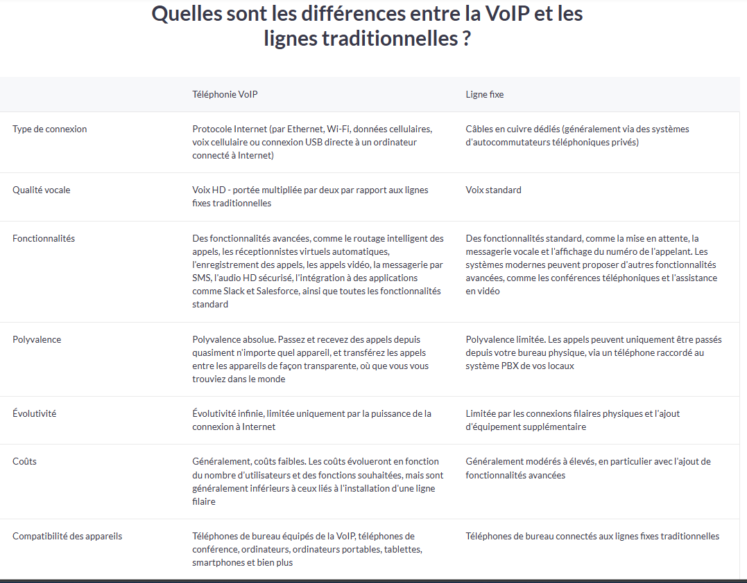

Les protocoles (Lucas)

Le protocole H.323

Le protocole H.323, partie intégrante de la série H.32x. Il simplifie la vidéoconférence à travers divers réseaux, incluant les réseaux ISDN (Integrated Service Data Network) et PSTN (Public Switched Telephone Network) via les normes H.320 et H.324.

Il agit comme un assemblage de plusieurs protocoles, regroupés en signalisation, négociation de codec et transport d'informations.

Signalisation : Imaginez que vous appelez un collègue via un logiciel de visioconférence. La signalisation, gérée par H.323 à travers les protocoles RAS et Q.931, permet d'établir la connexion, de signaler si la ligne est occupée, ou de contrôler l'appel.

Négociation codec : Lorsque vous commencez votre appel, votre système et celui de votre collègue doivent s'accorder sur le format de compression audio/vidéo à utiliser. H.323 utilise H.245 pour cette négociation, en optant pour le codec offrant la meilleure qualité ou le moins de bande passante, par exemple.

Transport d'informations : Pendant votre appel, le protocole RTP transporte les données audio et vidéo, tandis que le RTCP peut être utilisé pour surveiller la qualité de la connexion et renégocier les codecs si la bande passante diminue.

Dans la pratique

En pratique une communication H.323 se déroule en cinq phases :

Établissement d'appel : La connexion initiale est établie entre les parties.

Échange de capacité et réservation de bande passante : Les systèmes vérifient et réservent la bande passante nécessaire via RSVP.

Établissement de la communication audiovisuelle : La vidéoconférence proprement dite démarre.

Invocation de services en phase d'appel : Des services supplémentaires peuvent être invoqués, tels que le transfert d'appel ou le changement de bande passante.

Libération de l'appel : La connexion est terminée.

Cette approche assure une communication fluide et fiable, soutenue par des protocoles éprouvés et interopérables, garantissant une expérience utilisateur optimale.

Le protocole SIP

Le protocole SIP (Session Initiation Protocol) est un protocole normalisé et standardisé

par l’IETF (Internet Engineering Task Force) qui a été conçu pour établir, modifier et

terminer des sessions multimédia.

Il se charge de l’authentification et de la localisation des multiples participants. Il se charge également de la négociation sur les types de média utilisables par les différents participants, en encapsulant des messages SDP (Session Description Protocol). SIP ne transporte pas les données échangées durant la session comme la voix ou la vidéo.

SIP étant indépendant de la transmission des données, tout type de données et de protocoles peut être utilisé pour cet échange. Cependant le protocole RTP (Real-time Transport Protocol) assure le plus souvent les sessions audio et vidéo. SIP remplace progressivement H323.

**Les vulnérabilités de la VOIP**

La Voix sur IP (VoIP) est devenue un élément essentiel en entreprise, permettant de faire sujet d'attaque des pirates informatiques, à différents niveaux spécifiques des réseaux. IP et la VoIP actuelle présentent un nombre de vulnérabilités en termes de protocole, de logiciel, de système d’exploitation, d'infrastructure physique et d’erreur humaine.

Il convient d’étudier avec précision ses vulnérabilités dans le but d'établir une protection efficace contre les attaques.

Pour faire face à ces attaques, la sécurité du réseau VoIP doit s’appuient sur deux types de sécurité :

* La sécurité traditionnelle des réseaux informatiques (pare-feu, IPS, IDS, Antivirus, ...)
* La sécurité spécifique VoIP.

**Différents risques principaux**

Cette étape permet de déterminer les menaces et d'identifier les sources de menaces. Une menace est une manifestation potentielle de la politique de service à cause d’une attaque ou une action involontaire ou négligente qui compromet la sécurité.

Les sources de menaces doivent être classées en deux types :

L**es attaques internes** et **les attaques externes**.

* Les attaques externes sont menées par des personnes autres que celles qui participent à l’appel et elles se produisent généralement lorsque les paquets VoIP traversent un réseau peu fiable (public) et ou appel passé par un réseau tiers lors du transfert des paquets.
* Les attaques internes se produisent directement depuis un réseau sur lequel se trouve l'attaquant.

**Attaques sur le protocole**

Les types d'attaques les plus fréquentes contre un système VoIP sont :

**Sniffing (Reniflage)**

Le sniffing peut avoir des conséquences graves en termes de compromission d'identité et de révélation d'informations confidentielles. **Il permet aux utilisateurs malveillants bien formés de rassembler des informations sur les systèmes VoIP.**

**Call tracking (Suivi des appels)**

Cette attaque cible les terminaux (soft/hard phone). **Elle vise à savoir qui communique et quelle est la période de communication.** L'attaquant doit intercepter les messages INVITE et BYE en écoutant le réseau et ainsi savoir qui communique, à quelle heure et pendant combien de temps. **Pour réaliser cette attaque, l'attaquant doit être capable d’écouter le réseau et de récupérer les messages INVITE et BYE.**

Les messages INVITE et BYE sont des messages utilisés dans le protocole SIP (Session Initiation Protocol), qui est un protocole largement utilisé pour établir, modifier et terminer des sessions de communication multimédia sur Internet, telles que les appels vocaux et vidéo.

1. **INVITE :** Le message INVITE est utilisé pour inviter un utilisateur à participer à une session de communication. **Par exemple, lorsqu'un utilisateur souhaite initier un appel vocal, son périphérique envoie un message INVITE au serveur SIP pour démarrer le processus d'établissement de la connexion**. Ce message contient des informations telles que l'adresse IP de l'appelant, l'adresse IP du destinataire, et d'autres détails nécessaires pour établir la session.
2. **BYE :** Le message BYE est utilisé pour terminer une session de communication. **Lorsqu'un utilisateur souhaite mettre fin à un appel en cours, son périphérique envoie un message BYE au serveur SIP pour indiquer sa volonté de terminer la connexion.** Ce message contient généralement des informations de confirmation, telles que la raison de la fin de la session, et permet aux serveurs et aux périphériques impliqués de libérer les ressources associées à la session.

**Injection de paquet RTP**

**Cette attaque vise à perturber une communication en cours.** L'attaquant doit d'abord écouter un flux RTP de l’émetteur au récepteur, analyser son contenu et générer un paquet RTP contenant un en-tête identique mais avec un numéro de séquence très élevé et timestamp, afin que le paquet soit traité avant les autres. **Ainsi, la communication sera perturbée** et le récepteur ne pourra pas déterminer précisément l'arrêt. **Pour réaliser cette attaque, l'attaquant doit être capable de détecter une communication et récupérer les en-têtes des paquets RTP.** Il doit également être capable d'insérer des messages RTP qui ont été générés ayant un timestamp modifié.

**Le déni de service (DoS : Denial of service)**

**C'est une attaque visant à rendre une application informatique ou un réseau informatique incapable de répondre efficacement aux requètes de ses utilisateurs**, **entraînant ainsi un dysfonctionnement**. L'attaque peut être dirigée vers un serveur offrant des services à plusieurs clients, et lorsque ceux-ci ne peuvent pas en bénéficier pour des raisons délibérément provoquées par un tiers, on parle de déni de service.

**Attaques de type Flood (DDoS)**

Dans ce type d'attaque, **les ressources d'un serveur ou d'un réseau sont submergées par un flux de paquets**. Un seul attaquant visant à envoyer un flux de paquets peut être identifié et isolé assez facilement. Cependant, l'évolution des techniques des attaquants a conduit à un déni de service distribué (DDoS). Une attaque DDoS se caractérise par plusieurs systèmes entre un seul attaquant et la cible, réduisant le temps nécessaire à l'attaque et amplifiant ses effets.

Une attaque DDoS peut se dérouler à plusieurs niveaux :

Couche réseau (IP flooding), soit au niveau du transport (TCP flooding).

**Attaque par TCP flooding**

**Cette attaque vise à perturber le processus d'établissement de connexion**. Elle se compose de trois étapes :

1. Le client envoie un paquet SYN à un serveur.

2. Le serveur répond avec un paquet SYN+ACK.

3. Le client envoie un paquet ACK au serveur.

L'attaque consiste à envoyer un grand nombre de paquets SYN. Le serveur, croyant recevoir de nouvelles connexions, répond avec SYN+ACK à chaque paquet, mais les paquets ACK finaux ne sont jamais envoyés. Par conséquent, le serveur attend indéfiniment, consommant toutes les ressources disponibles pour traiter ces demandes non valides. Le résultat final est que le serveur, le téléphone, ou le routeur ne pourra pas distinguer entre les fausses SYN et les SYN légitimes d'une connexion établie VoIP.

**Explication des termes :**

**Le paquet SYN (connexion):**

Un paquet SYN (Synchronize) est un type de paquet utilisé dans le protocole TCP (Transmission Control Protocol) lors de l'établissement d'une connexion entre deux ordinateurs sur un réseau. Lorsqu'un ordinateur souhaite initier une connexion avec un autre, il envoie un paquet SYN pour démarrer le processus de communication. Ce paquet contient des informations telles que l'adresse source et de destination, ainsi qu'un numéro de séquence initial.

**Le paquet SYN+ACK (réponse du serveur):**

Un paquet SYN+ACK est un type de paquet utilisé dans le protocole TCP (Transmission Control Protocol) lors de l'établissement d'une connexion entre deux ordinateurs sur un réseau. Lorsqu'un ordinateur reçoit un paquet SYN d'un autre ordinateur, il répond avec un paquet SYN+ACK pour confirmer la réception du paquet SYN et indiquer qu'il est prêt à établir une connexion.

**Le paquet ACK (réception confirmé):**

Un paquet ACK (Acknowledgement) est un type de paquet utilisé dans le protocole TCP (Transmission Control Protocol) pour confirmer la réception de données. Lorsqu'un ordinateur reçoit des données d'un autre ordinateur, il renvoie un paquet ACK pour indiquer à l'émetteur que les données ont été reçues avec succès.

**Attaque de type IP Flooding (Falsification d'adresse IP)**

Dans une attaque IP Flooding, un attaquant envoie un message avec une fausse adresse IP, usurpant ainsi l'identité d'une autre machine ou d'un autre utilisateur. Cela peut être pratique pour les utilisateurs malveillants qui cherchent à tromper leurs propres systèmes de sécurité en simulant des demandes provenant d'une source approuvée, ou pour masquer leur véritable origine lors d'une attaque.

**SIP Flooding :**

Dans le cas de SIP, il est question d’une attaque DoS. Ces attaques peuvent être dirigées directement contre les utilisateurs finaux ainsi que les dispositifs tels que les téléphones IP, routeurs proxy SIP. Cela peut également impliquer les serveurs concernés par le processus, en utilisant le mécanisme du protocole SIP et d'autres techniques traditionnelles de DoS.

**Attaque par Déni de Service distribué (DDoS)**

C'est une attaque où plusieurs systèmes attaquent une seule cible. Le serveur de nom de domaine (DNS) est une cible potentielle de déni de service distribué, car il gère les enregistrements de tous les dispositifs.

Un nouvel enregistrement avec une TTL (Time To Live) courte dans l'en-tête révélera tous les enregistrements précédents pour le dispositif. C'est une technique pratique pour les utilisateurs, mais dangereuse lorsqu'elle est utilisée pour accéder à des informations sensibles et confidentielles.

**Méthodes de sécurité**

La sécurisation a été décomposée en trois niveaux : la sécurisation du protocole, la sécurisation de l'application et la sécurisation du système d'exploitation.

Sécurisation du système d'exploitation :

* **Utilisation d'un système d’exploitation stable**. Les nouvelles versions contiennent toujours des bugs et des failles de sécurité qui doivent être maîtrisées avant.
* Ne pas exécuter le serveur VoIP avec un utilisateur privilégié. Si un utilisateur malveillant arrive à accéder au système via une exploitation d’une vulnérabilité sur le serveur VoIP, il héritera de tous les privilèges de cet utilisateur.
* Asterisk in CHROOT (emprisonné): empêcher le serveur VoIP d’avoir une visibilité complète de l’arborescence du disque, en l’exécutant dans un environnement sécurisé qui l'empêche d'interagir avec le système.

**Partie Projet**

**Introduction :**

**Contexte du projet**

Ce projet consiste à déployer un serveur de téléphonie sur IP sur une machine virtuelle Debian et à configurer un client VoIP sur des smartphones afin de permettre la réalisation d'appels via le serveur.

L'objectif est de mettre en place une infrastructure de communication vocale basée sur IP, offrant une alternative économique et flexible aux solutions de téléphonie traditionnelles.

La **téléphonie IP** s’adresse principalement aux entreprises amenées à traiter et réaliser de nombreux échanges téléphoniques, à l’image des call centers, des services commerciaux ou du SAV. Pourquoi ? Tout simplement car la **technologie VoIP** propose des usages adaptés à ces activités.

**Choix de la solution VoIP :**

**Justification du choix de la solution VoIP**

* Flexibilité et évolutivité : Les solutions de téléphonie sur IP permettent de s'affranchir des contraintes matérielles des systèmes téléphoniques traditionnels. En utilisant des logiciels et des protocoles standard, il est plus facile d'ajouter de nouvelles fonctionnalités et de faire évoluer le système en fonction des besoins.
* Réduction des coûts : Les solutions VoIP peuvent être moins coûteuses à mettre en place et à maintenir que les systèmes de téléphonie traditionnels. Elles nécessitent moins d'investissement en matériel et offrent souvent des tarifs de communication plus avantageux, notamment pour les appels longue distance ou internationaux.
* Mobilité : En utilisant un client VoIP sur smartphone, les utilisateurs peuvent accéder à leur système de téléphonie depuis n'importe où, tant qu'ils disposent d'une connexion Internet. Cela offre une grande flexibilité aux travailleurs mobiles ou distants.
* Intégration avec d'autres services : Les solutions de téléphonie sur IP peuvent être intégrées avec d'autres applications informatiques, telles que la messagerie électronique, la messagerie instantanée ou les systèmes de gestion de la relation client (CRM), ce qui permet d'améliorer l'efficacité et la productivité des utilisateurs.

**Comparaison des solutions disponibles (Asterisk, FreePBX, etc.)**

**Asterisk :**

* + Asterisk est un logiciel open source de serveur de téléphonie sur IP et de passerelle de communication multimédia.
  + Il fournit les fonctions de base pour établir, gérer et interconnecter des appels téléphoniques sur IP, y compris la gestion des appels entrants et sortants, la messagerie vocale, la conférence, etc.
  + Asterisk offre une grande flexibilité et une personnalisation avancée grâce à son architecture modulaire, permettant aux développeurs de créer des solutions de téléphonie personnalisées.
  + Il est généralement installé en tant que service ou application sur un serveur Linux ou Unix.

**FreePBX :**

* + FreePBX est une interface web open source qui fonctionne en tant que GUI (Graphical User Interface) pour Asterisk.
  + Il fournit une interface conviviale pour configurer et gérer un système de téléphonie basé sur Asterisk, en permettant aux utilisateurs de définir des règles de routage des appels, de gérer les utilisateurs et les extensions, de configurer les paramètres de messagerie vocale, etc.
  + FreePBX simplifie la configuration et l'administration d'Asterisk en offrant des fonctionnalités avancées via une interface graphique intuitive.
  + Il permet aux administrateurs système et aux utilisateurs de créer rapidement des solutions de téléphonie sur IP sans avoir besoin de compétences approfondies en programmation ou en ligne de commande.

**Création des utilisateurs et des règles associées**

Pour la création des utilisateurs nous avons besoins de nous rendre dans le fichier **pjsip.conf**, pour cela nous mettrons le chemin suivant **sudo nano /etc/asterisk/pjsip.conf** :

**Configuration des comptes utilisateurs**

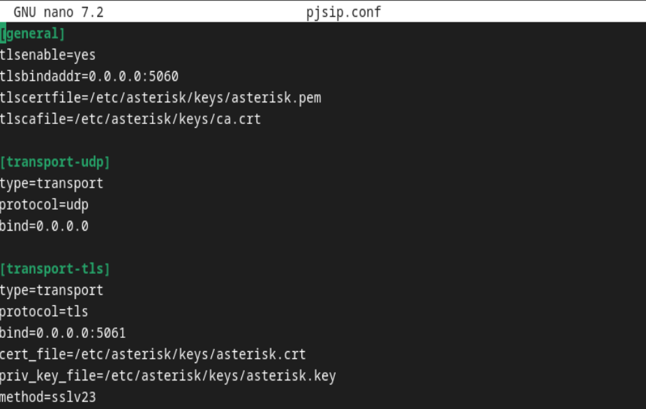

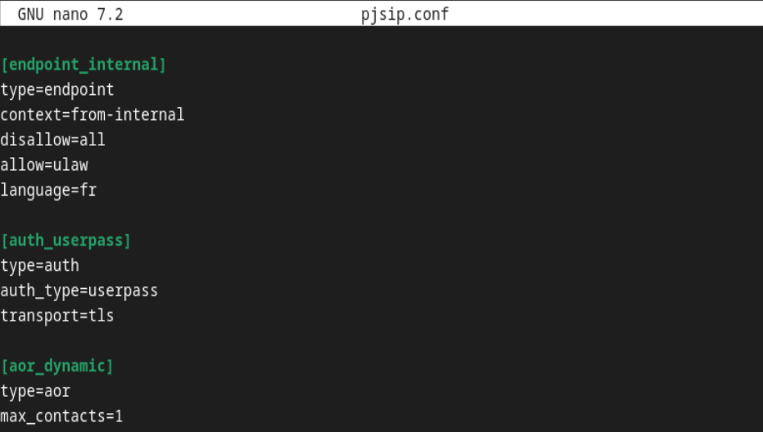

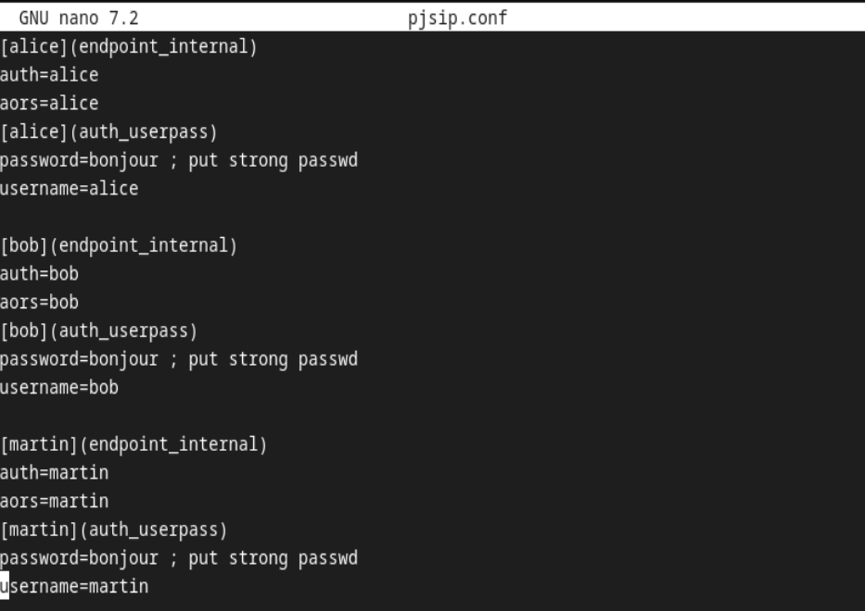

**Définition des règles de routage des appels**

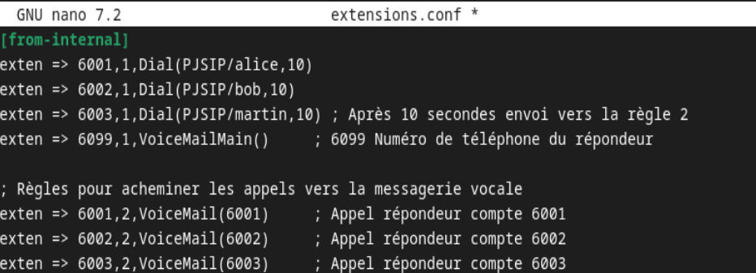

**Gestion des autorisations d'accès**

**acl.conf**

## Les ports utilisés dans le cadre du protocole SIP :

De la même manière que le célèbre port 80 a été attribué aux services web par la très sérieuse Internet Assigned Numbers Authority (IANA), le protocole SIP s’est vu officiellement attribuer les ports 5060 et 5061 par cette même organisation. Le fonctionnement du SIP repose sur l’échange de messages textes qui sont **envoyés en clair sur le port 5060**, et **en mode sécurisé sur le port 5061**. Notez que les protocoles de transmission de base d’Internet ne supportent qu’un nombre limité de ports, chacun pouvant être attribué à un service.

Comme vu précédemment, le protocole d'initiation de session (SIP) établit et termine les appels. Dans l'exemple ci-dessus, le service VoIP d'Alice a probablement utilisé SIP pour établir la connexion entre son téléphone et celui de Bob.

Le protocole de transport en temps réel (RTP) transporte le contenu audio et vidéo réel d'un appel.

Secure Real-time Transport Protocol (SRTP) est la version cryptée de RTP.

Media Gateway Control Protocol (MGCP) contrôle les connexions entre la VoIP et le réseau téléphonique public commuté.

H.323 remplit la même fonction que SIP, mais il est basé sur le binaire plutôt que sur le texte. Le H.323 n’est plus autant utilisé aujourd’hui.

Le protocole SRTP

Chemins d’accès au fichiers :   
  
cd /usr/src/asterisk/asterisk-18.22.0/contrib/scripts

cd /etc/asterisk/keys

sudo nano /etc/asterisk/pjsip.conf

sudo nano /etc/asterisk/extensions.conf